«Дружно, смело с оптимизмом – за здоровый образ жизни»
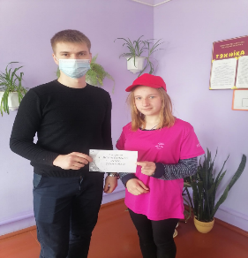
03.05.2021
В рамках районного проекта «Крутиловичи-здоровый поселок», проекта «Школа-территория здоровья» валеолог центра гигиены и эпидемиологии совместно с Даниловичским домом культуры и администрацией школы провели День здоровья «Дружно, смело с оптимизмом-за здоровый образ жизни» с учащимися 4-8 классов ГУО «УПК Крутиловичский детский сад-средняя школа».
В течение дня волонтеры школы распространяли информационные материалы по формированию здорового образа жизни, предоставляемые ГУ «Дятловский райЦГЭ».
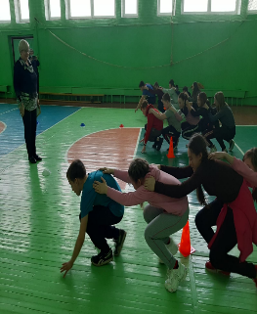
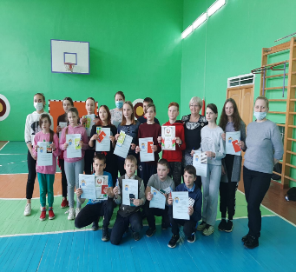
Специалист центра гигиены и эпидемиологии дала советы по сохранению и укреплению своего здоровья. Далее для учащихся 4-8 классов были проведены спортивные состязание «Мы – за ЗОЖ!!!» работниками Даниловичского дома культуры.

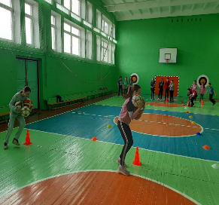

Материал подготовила валеолог ГУ «Дятловский райЦГЭ» Наталья Ивановна Юреня

